Шаргородская Л.В.
Сценарий урока по математике для учащихся с РАС
Описание урока: Данный урок разработан для учащихся с расстройствами аутистического спектра, обучающихся в общеобразовательной школе по АООП 8.1, 8.2. При разработке учитывались психо-физические особенности аутичного школьника, такие как повышенная истощаемость, слабость слухового внимания, трудности организации учебной деятельности, трудности планирования и контроля произвольной деятельности. Также изложение материала и организация урока учитывает типичные трудности учащегося с РАС при изучении предмета «Математика»:
- трудности при решении текстовых задач,
- трудности переноса решения однотипных задач при изменении формулировки,
- буквальное понимание прочитанного, непонимание косвенных формулировок,
- трудности с пониманием переносного смысла, фразеологических оборотов,
- трудности составления плана и схемы решения, схем и чертежей,
- трудности развернутого объяснения своего решения,
- трудности выполнения заданий, требующих подбора решений.
Обязательным условием реализации рабочей программы по математике является необходимость формирования и развития жизненной компетенции учащихся с РАС. Для этого в ходе урока учащимся предлагается изучение практических методов и проведение практических расчетов. Также для этого используются задачи из раздела «Реальная математика».
Также при проведении урока учителю необходимо ставить и решать задачи развития коммуникации и общения школьника с РАС через вовлечение его во взаимодействие с одноклассниками и учителем.
При необходимости длительность и порядок выполнения заданий, их количество, количество учащихся, для которых обязательно выполнение конкретного задания может быть изменено. При изменении сценария урока учителю необходимо ориентироваться на индивидуальные особенности учащихся, их истощаемость, возникновение проблем как с удержанием внимания, так и с вероятностью возникновения социально неприемлемого поведения конкретных учащихся на фоне негативизма или истощения.

Параллель: 5 класс.
Предмет: математика.
Тема: Сложение и вычитание дробей с одинаковыми знаменателями.
Уровень изучения: базовый
- Организационный момент.
- Здравствуйте, ребята.
Все ли хорошо меня видят и слышат?
А я хотела бы услышать каждого из вас, включите, пожалуйста, камеру и микрофон. Учитель делает перекличку учащихся.
Давайте посмотрим расписание нашего урока на сегодня.
- Повторяем правила поведения на уроке.
- Проверяем домашнее задание.
- Повторяем пройденный материал.
- Разбираем новый материал урока.
- Решаем примеры.
- Физкультминутка.
- Решаем задачу.
- Выполняем задание.
- Подводим итоги урока.
- Записываем домашнее задание.

Как всегда, мы будем работать не только на компьютере, но и каждый в своей тетради. Откроем тетради и запишем:
11 октября.
Классная работа.

- Мотивационный момент.
У нас с вами сегодня не обычный, а он-лайн урок.
На экране учитель демонстрирует слайд с правилами:
- Нельзя опаздывать на урок. Нужно приходить на урок заранее, чтобы можно было проверить связь и звук.
- На уроке нужно соблюдать тишину, выключить телевизор, телефон и другие устройства.
- На он-лайн уроке, также как на обычном, если хочешь ответить, то нужно поднять руку - нажми на значок «поднять руку».
- Не перебивай других учеников и учителя.
- На уроке мы заполняем «лист достижений». Если ты старательно решаешь задания и хорошо себя ведешь, то получаешь желтый жетон, если нарушаешь правила поведения на уроке – черный. В конце урока мы подсчитаем, каких жетонов было больше.

- Актуализация опорных знаний, проверка домашнего задания.
А сейчас давайте узнаем результаты проверки ваших домашних заданий. Учитель рассказывает об оценках за домашние задания и основных ошибках учащихся.
Все, кто выполнил домашние задания, получают желтые жетоны в наш «лист достижений».
Демонстрируется «лист достижений».

Сегодня мы узнаем, как можно складывать или вычитать дроби с одинаковыми знаменателями.
Но сначала давайте вспомним, что мы уже узнали про доли и дроби.
Что такое доля? (ответ: равные части, на которые мы делим целое, называется доля. Слайд из презентации арбуз, разделенный на 6 частей).
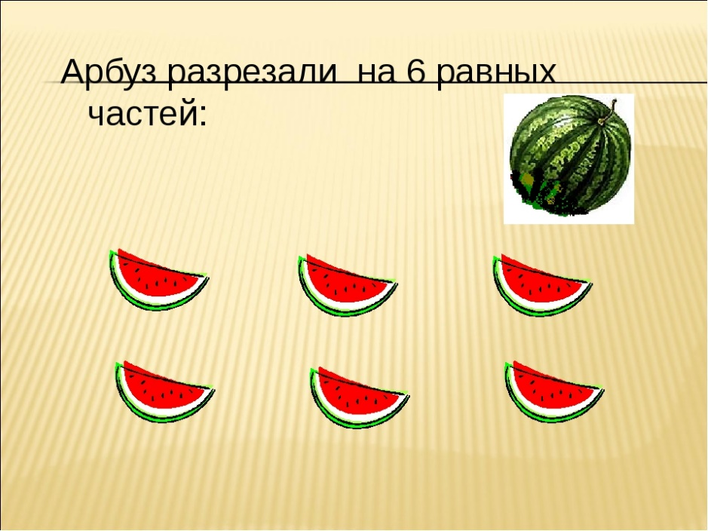
Что мы еще можем разделить на доли? (ответы учащихся).
Учитель слушает ответы учащихся, а затем подводит итог: Необходимость что-то делить на части у людей возникла очень давно. В обычной жизни нам часто приходится делить целое на части, поэтому в математике появилось понятие «дробь». Само слово «дробь» имеет арабские корни и означает «ломать, разделять»).
Какую дробь называют обыкновенной? (Ответ: это запись вида 5/8, 5 – числитель, 8 - знаменатель).
Что показывают числитель и знаменатель дроби? (ответ: знаменатель показывает на сколько долей делят, а числитель показывает сколько долей).
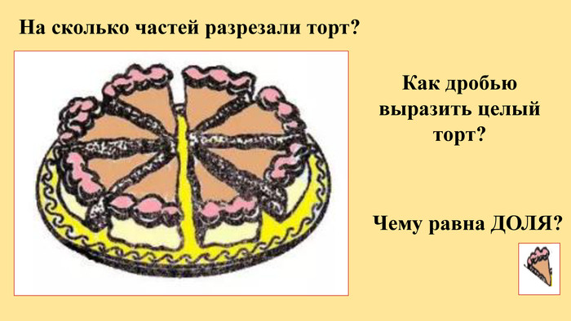
Мы с вами повторили, о чем мы узнали на предыдущих уроках.
Все, кто правильно отвечал, получают желтые жетоны в наш «лист достижений».
Демонстрируется «лист достижений».

- Постановка целей и задач.
Итак, тема сегодняшнего урока «Сложение и вычитание дробей с одинаковым знаменателем». Давайте запишем тему урока в тетради. (Учащиеся записывают тему урока в тетради).
- Первичное усвоение новых знаний.
Давайте посмотрим, что мы должны сделать, чтобы сложить или вычесть дроби с одинаковыми знаменателями. (Просмотр видеоролика из МЭШ).
Посмотрите на картинку.
На ней нарисован торт. Давайте разрежем его на восемь равных частей.
Если мы отложим на отдельную тарелку один кусок, а потом на эту тарелку положим еще один кусок, то на тарелке получится две доли. А как это можно записать при помощи дробей?
1/8+1/8=2/8
Итак, чтобы сложить две дроби с одинаковым знаменателем нужно … ученики продолжают предложение.
Правильно, давайте запишем в тетради: «Чтобы сложить две дроби с одинаковым знаменателем числители складывают, а знаменатель оставляют тот же».
А как мы узнаем, сколько долей осталось на большой тарелке? Мы можем также это записать при помощи дробей.
8/8-2/8=6/8
То есть, чтобы вычесть из одной дроби другую дробь с одинаковыми знаменателями нужно … ученики продолжают предложение учителя.
Правильно, давайте запишем в тетради: «При вычитании дробей с одинаковыми знаменателями из числителя уменьшаемого вычитают числитель вычитаемого, а знаменатель оставляют тот же».
- Первичное закрепление материала.
А теперь давайте потренируемся решать примеры.
Каждый учащийся решает один пример на общей доске, а остальные записывают и решают примеры в тетрадях.
Решение.
Все, у кого получился правильный ответ, получают желтые жетоны.
Демонстрируется «лист достижений на уроке».
Молодцы.

Физкультминутка.
Видеосюжет из МЭШ.
Давайте решим задачу (Виленкин № 1020).
Учащиеся смотрят анимацию по теме задачи из МЭШ.
Давайте сначала разберем условие задачи (Учитель задает вопросы, а ребята по очереди на них отвечают).
- Кто такой турист?
- Сколько дней шел турист?
- Сколько он прошел в первый день? А во второй?
- Сколько километров турист прошел за два дня?
- Что мы должны узнать, решив задачу?
Для решения задачи нам нужно составить план.
1 шаг. Сколько километров турист прошел за два дня?
2 шаг. Сколько километров составляет одна часть всего пути?
3 шаг. Сколько километров составляет весь путь туриста?
А теперь решите задачу по этому плану. Каждый учащийся самостоятельно решает задачу в тетради.
Какой результат у вас получился? Каждый учащийся пишет свой ответ на общей доске.
А теперь давайте посмотрим, как нужно было решать эту задачу.
Видеосюжет о решении задачи.
https://gdz.ru/class-5/matematika/vilenkin/2-prt-171/ или самостоятельно снятый учителем
Все, у кого получился правильный ответ, получают желтые жетоны.
Демонстрируется «лист достижений на уроке».
Молодцы.
А теперь, давайте вспомним, какие правила мы сегодня с вами выучили на уроке.
Это правила:
«Чтобы сложить две дроби с одинаковым знаменателем числители складывают, а знаменатель оставляют тот же».
«При вычитании дробей с одинаковыми знаменателями из числителя уменьшаемого вычитают числитель вычитаемого, а знаменатель оставляют тот же»
Давайте попробуем эти правила записать через буквы. Это буквенная запись.
Сложение дробей с одинаковым знаменателем мы запишем как:
а/c+b/c=a+b/c

Вычитание дробей с одинаковым знаменателем мы запишем как:
a/c-b/a=a-b/c

Используя буквы, мы можем находить значения выражений. Давайте потренируемся находить значения таких выражений.
Вы сейчас будете работать по двое, каждая пара будет выполнять одно задание, а потом мы посмотрим, что у вас получилось.
Учитель делит всех учащихся на пары и распределяет задания.

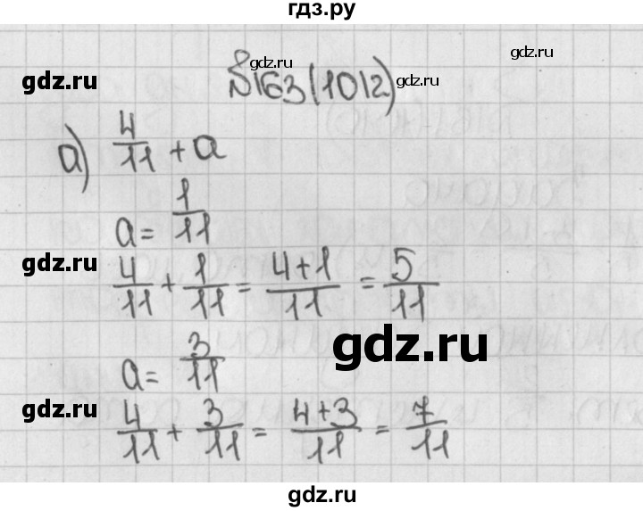
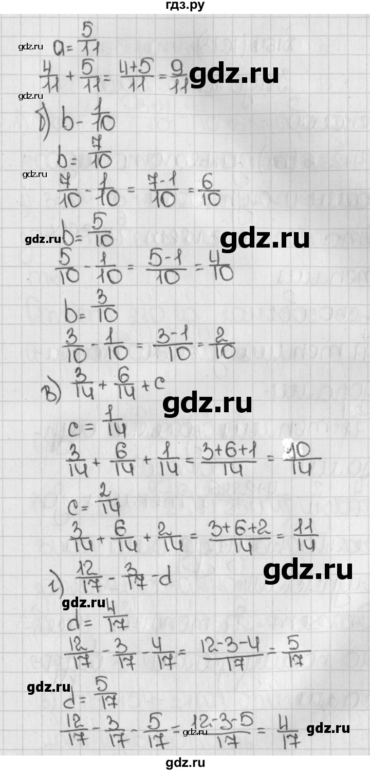
Все, у кого получился правильный ответ, получают желтые жетоны.
Демонстрируется «лист достижений на уроке».
Молодцы.

7. Рефлексия. Подведение итогов. Оценки.
Чему мы научились сегодня на уроке?
Как складываются дроби с одинаковыми знаменателями?
Как вычитаются дроби с одинаковыми знаменателями?
Запишите на доске правила с помощью букв. (Учащиеся пишут на общей доске).
Упражнение «Светофор».
Перед вами карточки трёх цветов. Поднимите
Зелёную карточку, если вам понятна тема урока, вы были активны на уроке.
Жёлтую, если у вас есть некоторые вопросы, не совсем всё понятно, вы были не совсем активны
Красную, если вам совсем не понятно, что мы сегодня делали, вы не участвовали в уроке.
А теперь посмотрим «Лист достижений».
Демонстрируется «лист достижений на уроке». Обсуждаются результаты для каждого ученика.

8.Домашнее задание: А теперь запишем домашнее задание в дневниках.
п. 27, правила, № 744, 746, 748 (слайд).
Спасибо за внимание. Урок окончен. До свидания.

